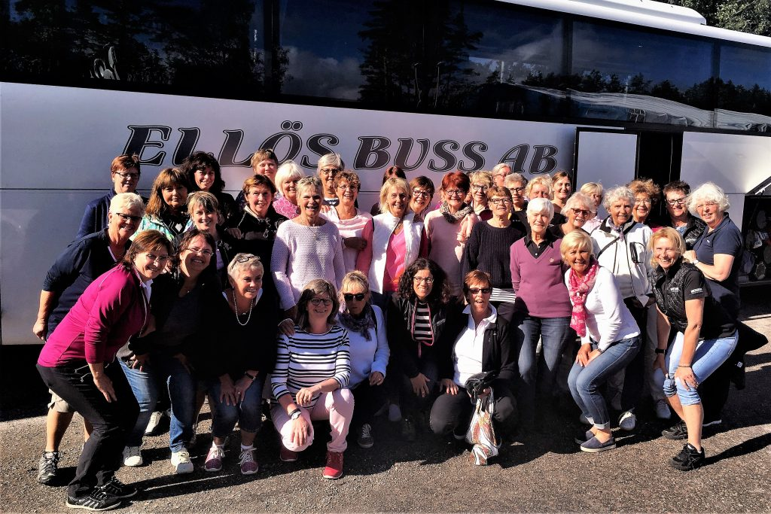
SÄKER OCH TRYGG FÖRENING

Resor
Handlingsplan för trafiksäkra resor
Föreningslivet är en viktig uppfostringsmiljö för många barn och ungdomar. Vi har en genomtänkt verksamhet och därmed vill vi påverka attityder och värderingar på ett positivt sätt. Ur ett miljömässigt perspektiv har vi också anpassat vår verksamhet.
Styrelsen i Bredareds Golfklubb arbetar utifrån Riksidrottsförbundets policy med trafiksäkra och miljöanpassade transporter inom idrotten och idéprogrammet, idrotten samt arbetar med
Nollvision. Vara gäst eller medlem och aktiv i vår förening innebär att man på ett säkert sätt ska kunna ta sig till och från anläggningen samt träningsläger och tävlingsverksamhet. Detta gäller inte minst barn och ungdomar i klubben.

Inom idrottsrörelsen är det inte ovanligt att ekonomin kan ha en negativ inverkan på trafiksäkerhetsarbetet. Det förekommer att det plockas in fler passagerare i fordonen än vad det finns bälten till och att aktiva eller ledare sätter sig bakom ratten och kör utan någon återhämtning efter fysiskt ansträngande aktiviteter. Detta handlar om att spara kostnader för övernattningar och/eller begränsa tiden för inhyrt fordon. Inom Bredareds Golfklubb tillåter vi inte under några förhållanden att man ger avkall på trafiksäkerheten av ekonomiska skäl. Denna handlingsplan hoppas vi skall bli ett stöd för ledare, föräldrar och aktiva vid planering av resor till och från tävlingar samt vid diskussioner om cykelhjälmar och platser med bilbälten i skjutsande bilar.

När golfen blir glädje och gemenskap är vi alla vinnare!

